Data | Versiune | Autor | Comentarii
14.10.2025 | V1.0 | Reti Antonio & Tiucă Paul | Prima versiune

Cerinţele de sistem pentru Web Guard Scanner

Cuprins:
1 Introducere 2
2 Prezentarea generală a actorilor si a diagramelor use-case 2
3 Descrierea detaliată a actorilor si a diagramelor use-case 2
3.1 Actorii 2
3.1.1 Utilizator 2
3.1.2 Utilizator Pro 2
3.2 Diagrame use-case 3
3.2.1 Diagrama use-case a utilizatorului obișnuit 3
3.2.2 Diagrama use-case a utilizatorului Pro 3
4 Lista de Functionalitati 4

Introducere
Web Guard Scanner este o aplicație construită cu scopul de a scana vulnerabilitățile unui domeniu folosind diverse script-uri și tool-uri prezente și în distribuția de Linux folosită, Kali. Un domeniu poate prezenta publicului larg diferite vulnerabilități care, pentru un ochi antrenat, pot fi exploatate și utilizate cu intenții malițioase.

Prezentarea generală a actorilor si a diagramelor use-case
Actorii care vor interacţiona cu sistemul de faţă sunt de 2 tipuri:

Actor | Tip | Descriere
Utilizator | Uman | User care beneficiază de funcționalitațile de bază ale sistemului
Utilizator Pro | Uman | User care beneficiază de toate funcționalitățile oferite de sistem

Descrierea detaliată a actorilor si a diagramelor use-case

Actorii

Utilizator
Tip: Uman

Descriere detaliată:

Utilizatorul, adică user-ul obișnuit, va putea să beneficieze și să verifice integritatea și securitatea website-urilor oferite ca și date de intrare, utilizând funcțiile de bază.

Unde e utilizat:

- funcționalitățiile de bază
- trecere de la cont standard la cont profesional

Utilizator Pro
Tip: Uman

Descriere detaliată:

Utilizatorul Pro, adică user-ul cu plată, va putea să beneficieze și să verifice integritatea și securitatea website-urilor oferite ca și date de intrare, utilizând funcțiile de bază.

Unde e utilizat:

- toate funcționalitățile oferite de aplicație
- anulare de abonament

Diagrame use-case

Diagrama use-case a utilizatorului obișnuit

Descriere:

Inițial utilizatorul obișnuit, va putea folosi toate funcționalitățile de bază ale sistemului: scanare de subdomenii, scanare de vulnerabilități (SQLi, XSS, etc), scanare porturi și versiuni ale serverelor. Acesta va putea oricând să treacă la modelul profesional.

Pre-condiţii şi post-condiţii:

Utilizatorul obișnuit nu va putea folosi decât funcționalitățile de bază ale aplicației, fară să se autentifice.

Diagram:
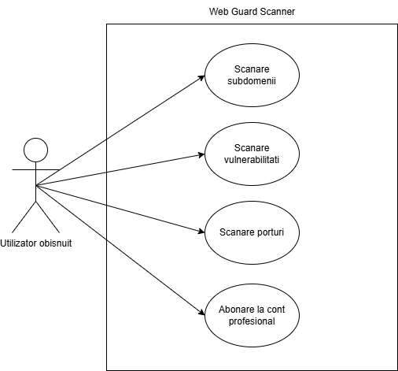

Diagrama use-case a utilizatorului Pro

Descriere:

Inițial utilizatorul Pro se va autentifica, apoi va putea beneficia de toate funcționalitățile sistemului: scanare de subdomenii, scanare de directoare ale domeniului, verificare Web Application Firewall, scanare de vulnerabilități (SQLi, XSS, etc), scanare porturi și versiuni ale serverelor, analiză trafic de rețea. Acesta va putea oricând să intrerupă abonamentul.

Pre-condiţii şi post-condiţii:

Utilizatorul Pro trebuie autentificat pentru a folosi toate funcționalitățile de care beneficiază prin abonare.

Diagram:
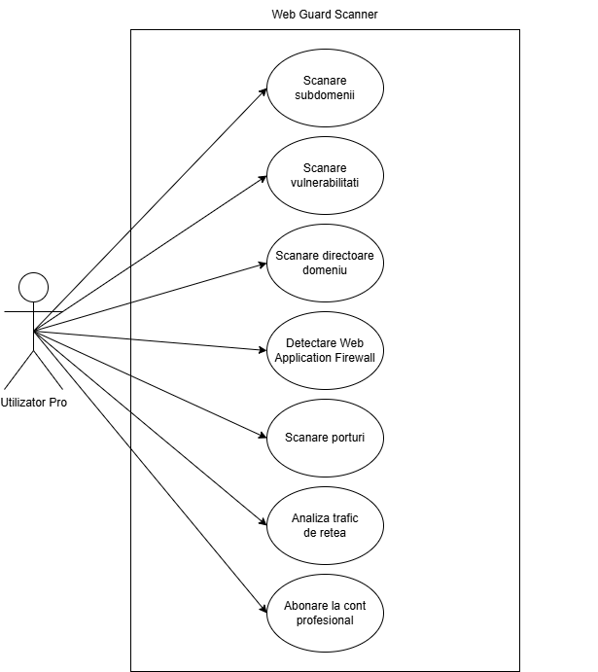

4 Lista de Functionalitati
4.1 Subscripție pentru varianta profesională
4.2 Scanare în detaliu a domeniului oferit ca și date de intrare
4.3 Generare de raport al domeniului cu scor de securitate

